МДОУ «Детский сад №135»
«Семицветик»
г. Ярославль

Консультация
«Графические диктанты или
рисование по клеточкам»

Подготовила
педагог Леонова Н.В.
(высшая квалификационная категория)

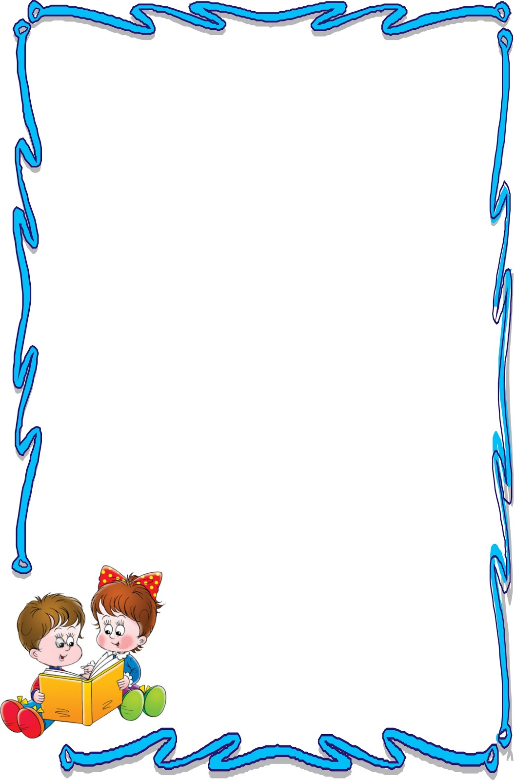

Кто сказал, что у малышей не бывает диктантов?
Настоящий графический диктант по клеточкам понравится не только детям-дошкольникам, но и школьникам. Это интересное задание на внимательность и умение различать направления: вправо-влево, вверх-вниз. Весь диктант заключается в рисовании коротеньких линий на обычном тетрадном листе в клеточку. После окончания на листочке появляется фигурка. Это может быть птичка, животное, геометрическая фигура или какой-либо другой объект. Фигурка появляется, если диктант был выполнен правильно и ребенок нигде не ошибся.

Что такое графический диктант?
Развлечение или обучение?
Графический диктант направлен на:
1. развитие мелкой моторики;
2. развитие произвольного внимания;
3. развитие координации движений;
4. развитие усидчивости;
5. развитие пространственного воображения;
6. расширение словарного запаса;
7. развитие орфографической зоркости.
Естественного, графический диктант – это еще и эффективная подготовка руки к письму, к ориентированию по листу тетради. Простые графические диктанты прекрасно помогают родителям и педагогам предотвратить многие сложности на начальном этапе обучения в школе. Это рассеянность, неумение сконцентрироваться, неусидчивость, орфографическая невнимательность.

Дети, как правило, очень любят рисовать по клеточкам – это увлекательно и полезно. Этот способ развития необходимых навыков – игровой на все сто процентов. Можно заниматься графическими диктантами в дороге, в парке, на пляже, на даче. В летний период это вообще находка для интересного времяпровождения. Это несколько разнообразит ежедневные игры и занятия. Кроме того, что графические диктанты полезны, они еще и очень увлекают детей. Так же их можно сделать общим семейным занятием – меняться ролями с ребенком, устраивать соревнования. А можно расширять задания: раскрась рисунок, который получился; вспомни стихотворение; отгадай загадку об этом объекте и т.п.
Что понадобится для занятий:
1. Тетрадь в клеточку (лучше клетка покрупнее – это поможет снизить нагрузку на глаза);
Не выбирайте тетради с очень белыми и очень гладкими листами. Это очень напрягает глаза. Кроме того, листы тетради отсвечивают и дают блики, которые вредны для глаз.
2. Простой карандаш;
3. Ластик, чтобы можно было стереть в случае шибки.

Как проводить графические диктанты
Задание по графическому диктанту выглядит так: на листе бумаги в клеточку ставится точка и от этой точки дается задание. Рисовать нежно по клеточкам. Например, одна клеточка вниз, одна – вправо, одна клеточка вверх, одна клеточка влево. Должен получиться квадрат. Это самый простой пример графического диктанта. С каждым разом задание для ребенка должно усложняться. Перед написанием графического диктанта с ребенком надо повторить, где находится лево, а где право, верх, низ.
Длительность занятий не должна превышать 10-15 минут для детей до 5-ти лет, 15-20 минут для детей 5-6 лет и 20-25 минут для детей 6-7 лет. Но в случае, если ребенок увлечен, не прерывайте его, пусть выполнит задание до конца. Следите за тем, как ребенок сидит, как держит карандаш. Если проблемы со счетом, помогайте отсчитывать клеточки в тетради.

Варианты проведения диктанта
1. Ребенку предлагают повторить в тетради рисунок, который изображен на образце.
2. Взрослый человек диктует определенную последовательность черточек, указывая количество клеточек и направления рисования. Ребенок все выполняет на слух, затем накладывает свое изображение на исходное и сравнивает результат с образцом.
3. Взрослый начинает диктовать графический диктант и когда получается понятный рисунок, ребенок должен самостоятельно его продлить.
Так что же такое графический диктант? Это обучение через развлечение, приятное и полезное времяпровождение с детьми и, конечно, незаменимый помощник в подготовке ребенка к школе.

Удачи Вам!

